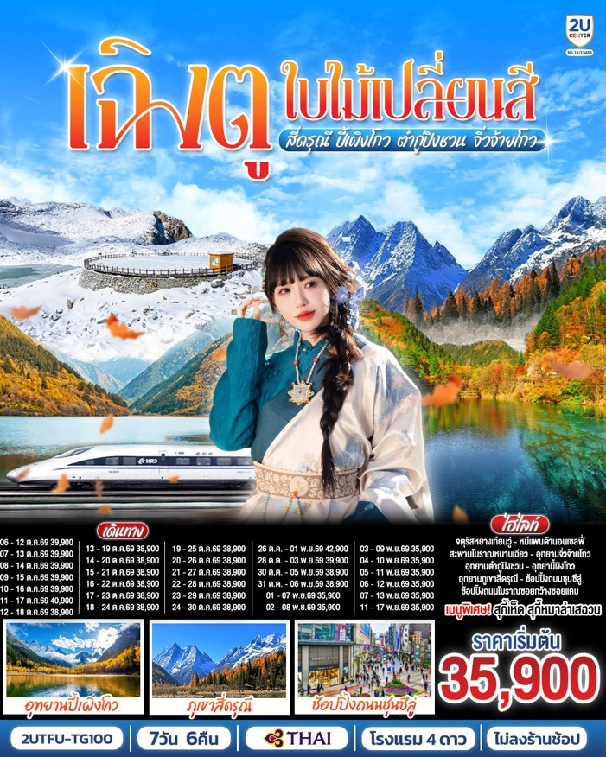
เฉิงตู...ใบไม้เปลี่ยนสี
อุทยานภูเขาสี่ดรุณี อุทยานปี้เผิงโกว
ภูผาหิมะกลาเซียร์ต๋ากู่ปิงชวน อุทยานจิ่วจ้ายโกว
7วัน 6คืน (นั่งรถไฟความเร็วสูง)
* ไม่ลงร้านช้อป* โดยสายการบิน Thai Airways (TG)

วัน | โปรแกรมเดินทาง | เช้า | เที่ยง | ค่ำ | โรงแรมที่พัก
1 | กรุงเทพฯ(สนามบินสุวรรณภูมิ) – เฉิงตู – (TG618: 10.15-14.25) – เมืองตูเจียงเยี่ยน – จตุรัสหย่างเทียนวู่ – หมีแพนด้าเซลฟี่ – สะพานโบราณหนานเฉียว |  |  | ✈  🍽 | Mingzhi Shangchun Holiday Hotel หรือระดับเทียบเท่า 4 ดาว
2 | ภูเขาสี่ดรุณี ซวงเฉียวโกว (รวมรถอุทยาน) | 🍽 | 🍽 | 🍽 | Mingzhi Shangchun Holiday Hotel หรือระดับเทียบเท่า 4 ดาว
3 | อุทยานปี้เผิงโกว (รวมรถอุทยาน) – เมืองเม่าเสี้ยน | 🍽 | 🍽 | 🍽 | The Whisper Mountain Hotel หรือระดับเทียบเท่า 4 ดาว
4 | ภูผาหิมะกลาเซียร์ต๋ากู่ปิงชวน (รวมกระเช้าขึ้น-ลง) – เมืองชวนจู่ซื่อ | 🍽 | 🍽 | 🍽 | Yari International Hotel  หรือระดับเทียบเท่า 4 ดาว
5 | อุทยานแห่งชาติจิ่วจ้ายโกว (ใช้รถเวียนของอุทยาน) – เมืองจิ่วจ้ายโกว  *เมนูพิเศษ...สุกี้เห็ด | 🍽 | 🍽 | 🍽 | Marriott Courtyard Hotel  หรือระดับเทียบเท่า 4 ดาว
6 | สถานีรถไฟความเร็วสูง – นั่งรถไฟความเร็วสูงกลับเมืองเฉิงตู – วัดต้าฉือ – ถนนคนเดินชุนซีลู่ – หมีแพนด้ายักษืปีนตึก – ถนนไท่กู่หลี่  *เมนูพิเศษ...สุกี้หมาล่าเสฉวน | 🍽 | 🍽 | 🍽 | Haward Johnson Life Hotel  หรือระดับเทียบเท่า 5 ดาว
7 | ถนนโบราณซอยกว้างซอยแคบ+POP MART – สนามบินเฉิงตู (TG619 : 15.55 – 18.00) – กรุงเทพฯ (สนามบินสุวรรณภูมิ) | 🍽 | -  ✈

กําหนดวันเดินทาง | ผู้ใหญ่/เด็ก พัก 2-3 ท่าน ท่านละ | ราคาทัวร์  (ไม่รวมตั๋วเครื่องบิน) | พักเดี่ยว  เพิ่มท่านละ
06 – 12 ต.ค.69 | 39,900.- | 31,900.- | 7,500.-
07 – 13 ต.ค.69 | 39,900.- | 31,900.- | 7,500.-
08 – 14 ต.ค.69 | 39,900.- | 31,900.- | 7,500.-
09 – 15 ต.ค.69 | 39,900.- | 31,900.- | 7,500.-
10 – 16 ต.ค.69 | 39,900.- | 31,900.- | 7,500.-
11 – 17 ต.ค.69 | 40,900.- | 32,900.- | 7,500.-
12 – 18 ต.ค.69 | 38,900.- | 30,900.- | 7,500.-
13 – 19 ต.ค.69 | 38,900.- | 30,900.- | 7,500.-
14 – 20 ต.ค.69 | 38,900.- | 30,900.- | 7,500.-
15 – 21 ต.ค.69 | 38,900.- | 30,900.- | 7,500.-
16 – 22 ต.ค.69 | 38,900.- | 30,900.- | 7,500.-
17 – 23 ต.ค.69 | 38,900.- | 30,900.- | 7,500.-
18 – 24 ต.ค.69 | 38,900.- | 30,900.- | 7,500.-
19 – 25 ต.ค.69 | 38,900.- | 30,900.- | 7,500.-
20 – 26 ต.ค.69 | 38,900.- | 30,900.- | 7,500.-
21 – 27 ต.ค.69 | 38,900.- | 30,900.- | 7,500.-
22 – 28 ต.ค.69 | 38,900.- | 30,900.- | 7,500.-
23– 29 ต.ค.69 | 38,900.- | 30,900.- | 7,500.-
24 – 30 ต.ค.69 | 38,900.- | 30,900.- | 7,500.-
26 ต.ค. – 01 พ.ย.69 | 42,900.- | 34,900.- | 7,500.-
28 ต.ต. – 03 พ.ย.69 | 39,900.- | 31,900.- | 7,500.-
30 ต.ต. – 05 พ.ย.69 | 38,900.- | 30,900.- | 7,500.-
31 ต.ต. – 06 พ.ย.69 | 38,900.- | 30,900.- | 7,500.-
01 – 07 พ.ย.69 | 35,900.- | 27,900.- | 6,500.-
02 – 08 พ.ย.69 | 35,900.- | 27,900.- | 6,500.-
03 – 09 พ.ย.69 | 35,900.- | 27,900.- | 6,500.-
04 – 10 พ.ย.69 | 35,900.- | 27,900.- | 6,500.-
05 – 11 พ.ย.69 | 35,900.- | 27,900.- | 6,500.-
06 – 12 พ.ย.69 | 35,900.- | 27,900.- | 6,500.-
07 –13 พ.ย.69 | 35,900.- | 27,900.- | 6,500.-
11 – 17 พ.ย.69 | 35,900.- | 27,900.- | 6,500.-
18 – 24 พ.ย.69 | 35,900.- | 27,900.- | 6,500.-
20 – 26 พ.ย.69 | 35,900.- | 27,900.- | 6,500.-
25 พ.ย. – 01 ธ.ค.69 | 35,900.- | 27,900.- | 6,500.-
27 พ.ย. – 03 ธ.ค.69 | 35,900.- | 27,900.- | 6,500.-
01 – 07 ธ.ค.69 | 35,900.- | 27,900.- | 6,500.-
02 – 08 ธ.ค.69 | 35,900.- | 27,900.- | 6,500.-
04 – 10 ธ.ค.69 | 36,900.- | 28,900.- | 6,500.-
06 – 12 ธ.ค.69 | 36,900.- | 28,900.- | 6,500.-
07 – 13 ธ.ค.69 | 36,900.- | 28,900.- | 6,500.-
10 – 16 ธ.ค.69 | 36,900.- | 28,900.- | 6,500.-
12 – 18 ธ.ค.69 | 35,900.- | 27,900.- | 6,500.-
14 – 20 ธ.ค.69 | 35,900.- | 27,900.- | 6,500.-
16 – 22 ธ.ค.69 | 35,900.- | 27,900.- | 6,500.-
18 – 24 ธ.ค.69 | 35,900.- | 27,900.- | 6,500.-
21 – 27 ธ.ค.69 | 35,900.- | 27,900.- | 6,500.-
23 – 29 ธ.ค.69 | 35,900.- | 27,900.- | 6,500.-
25 – 31 ธ.ค.69 | 35,900.- | 27,900.- | 6,500.-
26 ธ.ค.69 – 01 ม.ค.70 | 39,900.- | 31,900.- | 6,500.-
27 ธ.ค.69 – 02 ม.ค.70 | 39,900.- | 31,900.- | 6,500.-
29 ธ.ค.69 – 04 ม.ค.70 | 39,900.- | 31,900.- | 6,500.-
30 ธ.ค.69 – 05 ม.ค.70 | 39,900.- | 31,900.- | 6,500.-
31 ธ.ค.69 – 06 ม.ค.70 | 39,900.- | 31,900.- | 6,500.-
01 – 07 ม.ค.70 | 35,900.- | 27,900.- | 6,500.-
02 – 08 ม.ค.70 | 35,900.- | 27,900.- | 6,500.-
03 – 09 ม.ค.70 | 35,900.- | 27,900.- | 6,500.-
ราคาทัวร์ข้างต้นยังไม่รวมค่าทิปมัคคุเทศน์ท้องถิ่นและคนขับรถ 2,000 บาท/ท่าน/ทริป
*ราคานี้เป็นราคาพิเศษไม่มีราคาเด็ก*
*** โปรแกรมอาจจะมีการปรับเปลี่ยนตามความเหมาะสมของสภาพอากาศและฤดูกาล ***
** หากมีการจองตั๋วภายในประเทศ กรุณาเช็คไฟล์ทคอนเฟิร์มกับเจ้าหน้าที่ก่อนทุกครั้ง**

วันที่ 1 | กรุงเทพฯ(สนามบินสุวรรณภูมิ) – เฉิงตู – (TG618: 10.15-14.25) – เมืองตูเจียงเยี่ยน – จตุรัสหย่างเทียนวู่ – หมีแพนด้าเซลฟี่ – สะพานโบราณหนานเฉียว
07.00 น. | พร้อมกันที่ ท่าอากาศยานสุวรรณภูมิ อาคารผู้โดยสารระหว่างประเทศ เคาน์เตอร์สายการบิน Thai Airways (TG) โดยมีเจ้าหน้าที่บริษัทคอยให้การต้อนรับและอำนวยความสะดวกตรวจเช็คสัมภาระและเอกสารการเดินทางให้กับทุกท่าน
10.15 น. | ออกเดินทางสู่ เฉิงตู ประเทศจีน สายการบิน Thai Airways เที่ยวบินที่ TG618  * น้ำหนักกระเป๋า 23 กิโลกรัม/ท่านละ 1 ใบ * มีบริการอาหารบนเครื่อง
14.25 น. | เดินทางถึง สนามบินเฉิงตูเทียนฟู่ เมืองเฉิงตู ซึ่งเป็นเมืองหลวงของมณฑลเสฉวน ตั้งอยู่บริเวณลุ่มแม่น้ำหมินใจกลางมณฑล มีภูมิประเทศรายรอบไปด้วยเทือกเขา และมีสภาพภูมิอากาศที่เหมาะสมต่อการประกอบอาชีพเกษตรกรรม โดยมีฤดูร้อนที่อบอุ่น ฤดูหนาวที่ไม่หนาวนัก และมีปริมาณความชื้นสูง ประชากรเมืองเฉิงตูมีราว 10 ล้านคน จัดเป็นอันดับ 3 ของประเทศจีน ในปัจจุบันเป็นศูนย์กลางด้านการเมือง การทหาร และด้านการศึกษาของภูมิภาคตะวันตกเฉียงใต้  เวลาท้องถิ่นเร็วกว่าประเทศไทย 1 ชั่วโมง (เพื่อความสะดวกในการนัดหมาย กรุณาปรับนาฬิกาของท่านเป็นเวลาท้องถิ่น)
 | หลังผ่านตรวจคนเข้าเมือง นำท่านเดินทางสู่ เมืองตูเจียงเยี่ยน (ระยะทางประมาณ 135 กิโลเมตร ใช้เวลาเดินทางประมาณ 2 ชั่วโมง)
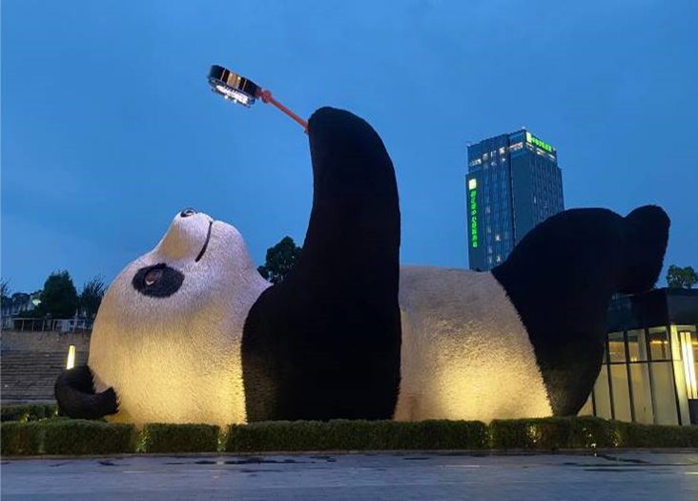
 | นำท่านเที่ยวชม จตุรัสหย่างเทียนวู่ นำท่านถ่ายกับรูปปั้นผลงานศิลปะ รูปปั้นหมีแพนด้านอนเซลฟี ที่ตั้งอยู่กลางจตุรัสสุดน่ารัก ซึ่งออกแบบโดยนักออกแบบชื่อดัง Florentijn Hofman หมีแพนด้าตัวนี้มีความยาว 26 เมตร กว้าง 11 เมตร สูง 12 เมตรและหนัก 130 ตัน อยู่ในท่านอนหงายอยู่บนพื้น เท้ายกขึ้นจับไม้เซลฟี่สีชมพู เล่นถ่ายเซลฟี่อย่างสบายอารมณ์ น่ารักน่าเอ็นดูมาก นักออกแบบ Hofman แนะนำว่าผลงานแพนด้ายกโทรศัพท์มือถือขึ้นเพื่อถ่ายเซลฟี่มีความสนุกมาก ด้วยท่าทางสบายๆ ผ่อนคลายและมีความสุข และเป็นการแสดงออกด้วยภาษาทางศิลปะแบบหนึ่งที่สะท้อนชีวิตในท้องถิ่น มอบความรู้สึกสนิทสนมและมีความสุขกับผู้ชมทุกท่าน
ค่ำ | รับประทานอาหารค่ำ ณ ภัตตาคาร (มื้อที่ 1)
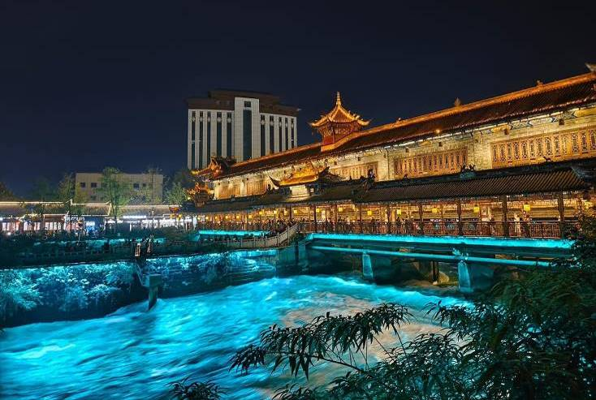
 | นำท่านเที่ยวชม สะพานโบราณหนานเฉียว เป็นสถานที่ท่องเที่ยวยามค่ำคืนขนาดใหญ่ที่มีธีมเป็นน้ำในโครงการอนุรักษ์น้ำตูเจียงเอี้ยน ซึ่งเป็นมรดกทางวัฒนธรรมของโลก โดยผสมผสานเทคโนโลยีสมัยใหม่เข้ากับวัฒนธรรมการอนุรักษ์น้ำโบราณครอบคลุมพื้นที่กว่า 1,000 เอเคอร์ หากได้ไปในเวลากลางคืนท่านจะได้ชมวิวแห่งนี้คือการแสดง แสงและเงา "น้ำตาสีฟ้า" น้ำตาสีน้ำเงินเป็นจุลินทรีย์เรืองแสงที่มีลักษณะเฉพาะ ซึ่งจะเปล่งแสงสีฟ้าเมื่อถูกกระตุ้นส่งผลให้ทะเลสาบปล่อยแสงสีฟ้าลึกลับในเวลากลางคืน นักท่องเที่ยวที่มาเยือนทะเลสาบชิงเฉิงทางเรือจะรู้สึกราวกับอยู่ในแดนสวรรค์ และสัมผัสได้ถึงความอ่อนโยนและความเงียบสงบของผืนน้ำ
ที่พัก | Mingzhi Shangchun Holiday Hotel หรือระดับเทียบเท่า 4 ดาว (มาตรฐานจีน)
วันที่ 2 | อุทยานภูเขาสี่ดรุณี ซวงเฉียวโกว(รวมรถอุทยาน) – เมืองตูเจียงเยี่ยน
เช้า | รับประทานอาหารเช้า ณ ห้องอาหารภายในโรงแรม (มื้อที่ 2)
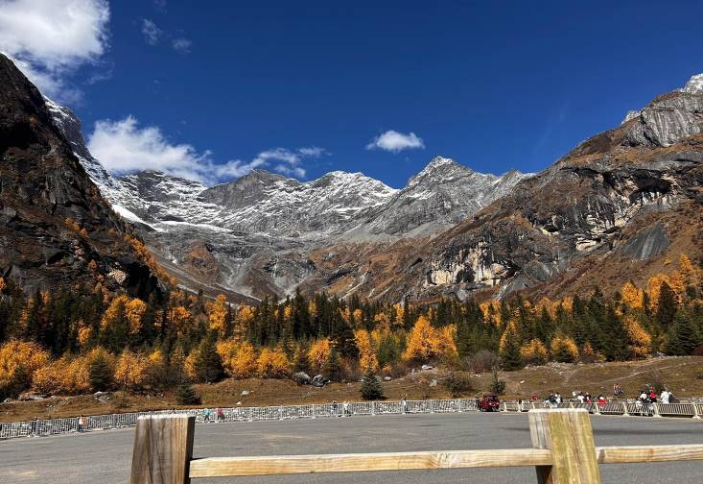
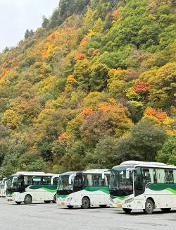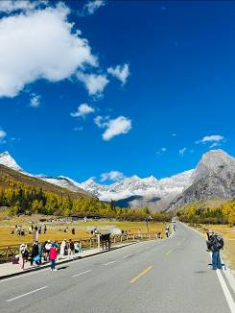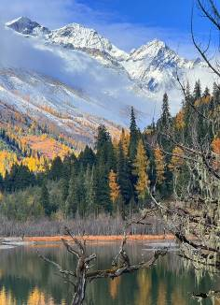
 | จากนั้นนำท่านเดินทางสู่ ภูเขาสี่ดรุณี(รวมรถอุทยาน) (รวมรถอุทยาน) (ระยะทาง 210 กิโลเมตร ใช้เวลาเดินทางประมาณ 3-4 ชั่วโมง) “สี่ดรุณี” หรือ ซื่อกูเหนี่ยงซาน ตั้งอยู่ในมณฑลเสฉวน ประเทศจีน เป็นยอดเขา 4 ลูกที่เรียงรายติดต่อกันไปจากทิศเหนือถึงทิศใต้เป็นระยะทาง 3.5 กิโลเมตร โดยมีความสูงเหนือระดับน้ำทะเลแบ่งเป็น 6,250 เมตร/ 5,664 เมตร/ 5,454 เมตร และ 5,355 เมตร บนยอดเขาทั้ง 4 แห่งนี้จะมีหิมะปกคลุมตลอดทั้งปี ทำให้ดูเหมือนส่วนศีรษะที่คลุมด้วยผ้าสีขาวของหญิงสาว 4 คน จึงเป็นที่มาของชื่อ “ภูเขาสี่ดรุณี” นั่นเองพื้นที่บริเวณภูเขาสี่ดรุณีนั้นเป็นพื้นที่ชั้นหินแบบยุคโบราณ, เพราะเหตุผลที่ว่า ยอดเขามีลักษณะแปลกที่พบเห็นได้น้อย, บนยอดเขามีหิมะปกคลุมตลอดปี, ทำให้ได้รับฉายาว่า “ราชินีแห่งดินแดนเสฉวน”หรือ “ภูเขาศักดิ์สิทธิ์แห่งดินแดนทางทิศตะวันออก” มียอดเขาที่มีระดับความสูงน้ำทะเลสูงเกิน 5000 เมตร ถึง 61 ลูก, รอยต่อระหว่างภูเขามีบ่อบึงทะเลสาบอยู่ถึง 25 แห่ง มีน้ำตกอยู่ 120 กว่าแห่ง
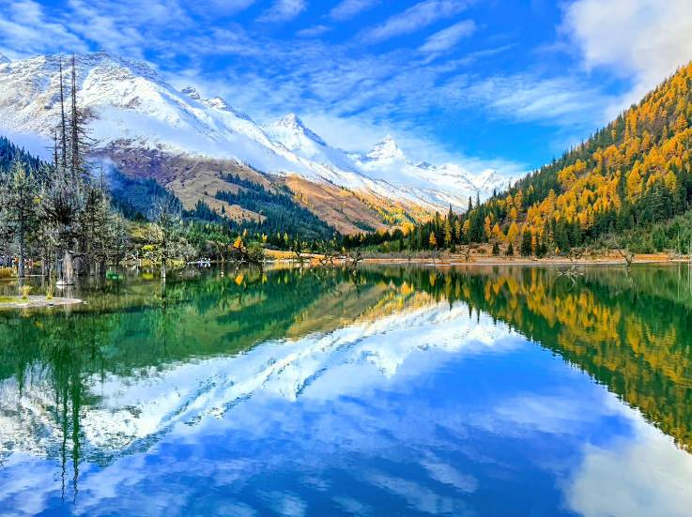
กลางวัน | รับประทานอาหารกลางวัน ณ ภัตตาคาร (มื้อที่ 3)
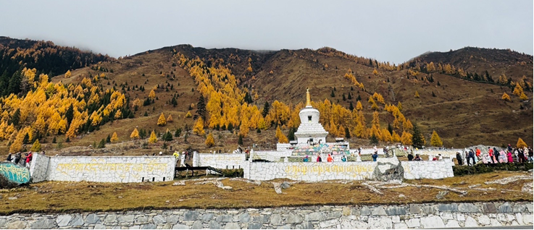
 | นำท่านเที่ยวชม หุบเขาซวงเฉียวโกว เป็นจุดวิวทิวทัศน์ที่สวยที่สุด ชมความงามธรรมชาติของซวงเฉียวโกว(ลำน้ำสองสะพาน) ธารน้ำมีความยาว 35 กิโลเมตร มีทิวทัศน์ของภูเขาเป็นหลัก, ลำธารผ่านจุดต่างๆที่เป็นจุดทิวทัศน์ ไม่ว่าจะเป็น ซานกัวจวง, เขาหนิวซิน, เย่เหรินเฟิง ถือเป็นจุดท่องเที่ยวแห่งหนึ่งของเขาสี่ดรุณีที่รวบรวมจุดสำคัญหลายๆอย่างเข้าด้วยกันไว้ ชมไฮไลท์จุดชมวิว ได้แก่ ชมหุบเขาหยินหยาง ทุ่งต้นหยาง แล้วเดินทางเข้าสู่ส่วนลึกสุด ท่านจะได้เห็นธารน้ำแข็ง ภูเขากระจกแก้ว ภูเขาดวงอาทิตย์ ภูเขาดวงจันทร์ ยอดเขากระต่ายทะเลสาบ และ ทุ่งหญ้าเหนียนหยูป้า
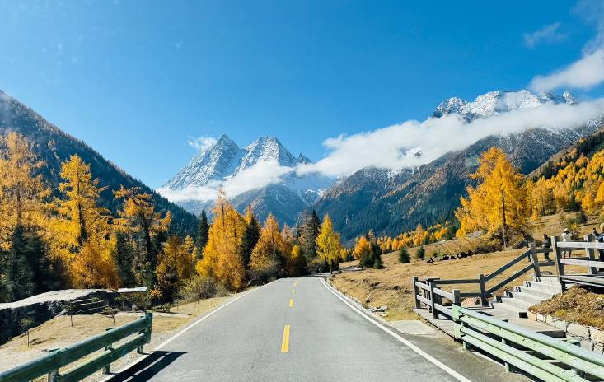
 | นำท่านเดินทางเข้าสู่ที่พัก เมืองตูเจียงเยี่ยน (ระยะทางประมาณ 180 กิโลเมตร ใช้เวลาเดินทางประมาณ 3 ชั่วโมง)
ค่ำ | รับประทานอาหารค่ำ ณ ภัตตาคาร (มื้อที่ 4)
ที่พัก | Mingzhi Shangchun Holiday Hotel หรือระดับเทียบเท่า 4 ดาว (มาตรฐานจีน)
วันที่ 3 | อุทยานปี้เผิงโกว (รวมรถอุทยาน) – เมืองเม่าเสี้ยน
เช้า | รับประทานอาหารเช้า ณ ห้องอาหารภายในโรงแรม (มื้อที่ 5)
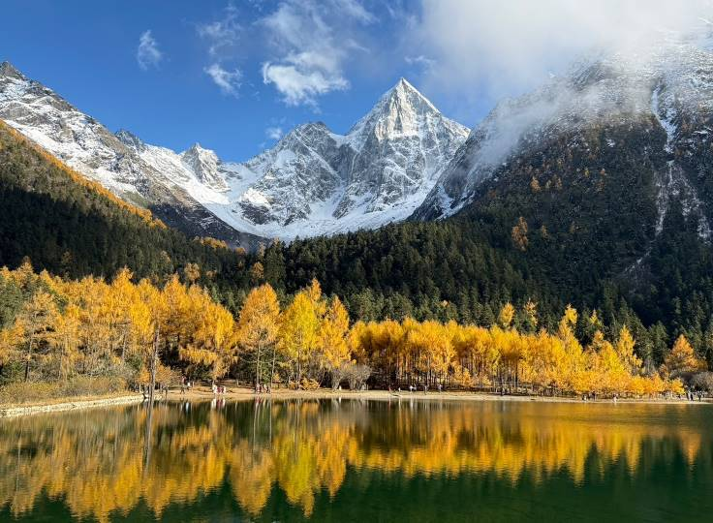
 | จากนั้นนำท่านเดินทางสู่ อุทยานปี้เผิงโกว (รวมรถอุทยาน) (ระยะทางประมาณ 150 กิโลเมตร ใช้เวลาเดินทางประมาณ 3 ชั่วโมง) ที่นี่เป็นอีกหนึ่งอุทยานท่องเที่ยวทางธรรมชาติที่มีความสวยงาม เป็นแหล่งท่องเที่ยวระดับ 4A ของจีน ตั้งอยู่ในเขตปกครองตนเองชนชาติทิเบตเชียงอาป้า (Aba Tibetan and Qiang Autonomous Prefecture) ทางตอนเหนือของมณฑลเสฉวน ห่างจากเมืองเฉิงตูประมาณ 220 กิโลเมตร ลักษณะเป็นหุบเขาที่มีความสูง 2,015 – 5,922 เมตรเหนือระดับน้ำทะเล ครอบคลุมพื้นที่ประมาณ 613 ตารางเมตร ทั้งธรรมชาติที่สวยงามหลากหลายภายในอุทยานด้านใน ซึ่งมีสภาพอากาศที่เย็นสบาย มีความสดชื่น โดยมีจุดชมวิวเป็นน้ำตกที่สวยงามอยู่ท่ามกลางหุบเขาที่สวยงามให้ได้ชมแบบชื่นใจ แล้วด้านในยังมีทะเลสาบอันกว้างใหญ่ที่มีน้ำใสสะอาด ซึ่งน้ำเหล่านี้ไหลมาจากภูเขาหิมะที่สูงใหญ่ด้านบน และก็จะได้มองเห็นภูเขาหิมะกลาเซียร์ที่ตั้งตระหง่านอยู่หลายลูก เป็นภาพความงดงาม ที่ได้เห็นถึงความยิ่งใหญ่ที่ธรรมชาติได้สร้างสรรค์ขึ้นมาอย่างน่ามหัศจรรย์ใจ
กลางวัน | รับประทานอาหารกลางวัน ณ ภัตตาคาร (มื้อที่ 6)
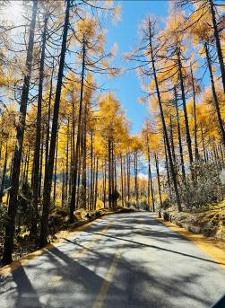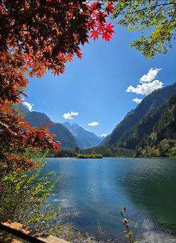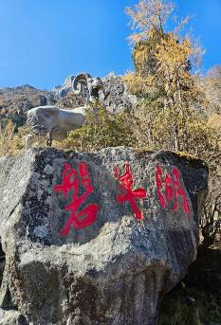
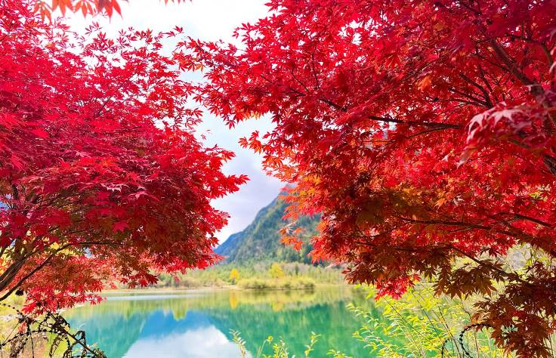
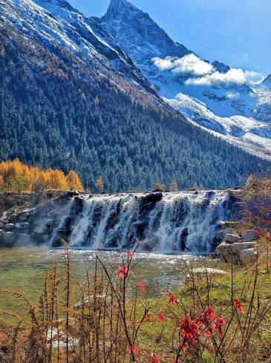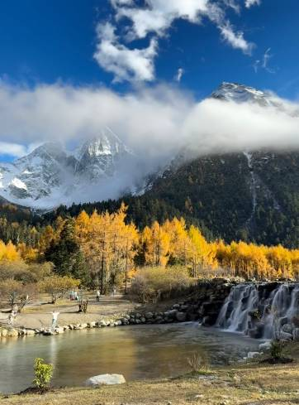
 | นำท่านเดินทางสู่ที่พัก เมืองเม่าเสี้ยน (ระยะทางประมาณ 120 กิโลเมตร ใช้เวลาเดินทางประมาณ 4-5 ชั่วโมง) ระหว่างทางท่านจะได้สัมผัสกับวิวทิวทัศน์อันงดงามยอดเขาปกคลุมด้วยหิมะช่วยให้ได้ผ่อนคลายสายตา และยังได้เห็นฝูงจามรีเป็นสัตว์ในตระกูลวัว มีลักษณะรูปร่างคล้ายวัวกระทิงแต่มีขนยาวหนา แทะเล็มหญ้าอยู่ระหว่าง 2 ข้างทางอย่างเพลินเพิลนอีกด้วย
ค่ำ | รับประทานอาหารค่ำ ณ ภัตตาคาร (มื้อที่ 7)
ที่พัก | The Whisper Mountain Hotel หรือระดับเทียบเท่า 4 ดาว (มาตรฐานจีน)
วันที่ 4 | ภูผาหิมะกลาเซียร์ต๋ากู่ปิงชวน (รวมกระเช้าขึ้น-ลง) – เมืองชวนจู่ซื่อ
เช้า | รับประทานอาหารเช้า ณ ห้องอาหารภายในโรงแรม (มื้อที่ 8)
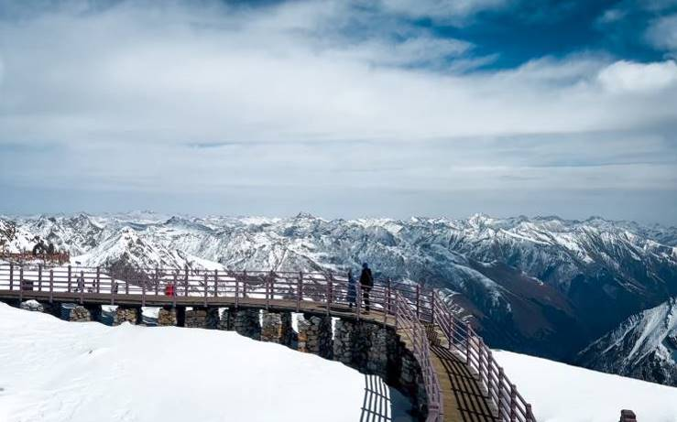
 | จากนั้นนำท่านเดินทางสู่ อุทยานสวรรค์ภูผาหิมะกลาเซียร์“ต๋ากู่ปิงชวน” (ระยะทางประมาณ 135กิโลเมตร ใช้เวลาเดินทางประมาณ 3 ชั่วโมง) ถือได้ว่าเป็นอุทยานสมบัติทางธรรมชาติที่ล้ำค่าของมณฑลเสฉวน ที่มีความงามไม่แพ้อุทยานและทะเลสาบใดใดบนโลกมนุษย์ จุดที่สูงที่สุดมีความสูงจากระดับน้ำทะเลประมาณ 5,286 เมตรเป็นภูผาธารน้ำแข็งที่ศักดิ์สิทธิ์ ชาวบ้านเชื่อว่ามีเทพเจ้าพิทักษ์ภูเขาแห่งนี้อยู่ ทำให้ภูผาแห่งนี้ยังมิเคยมีใครพิชิตยอดเขาได้
กลางวัน | รับประทานอาหารกลางวัน ณ ภัตตาคาร (มื้อที่ 9)
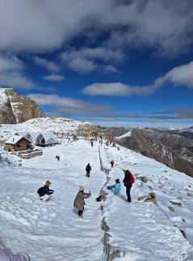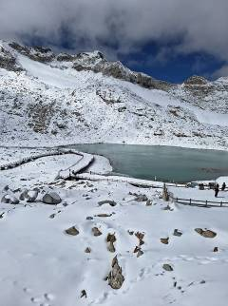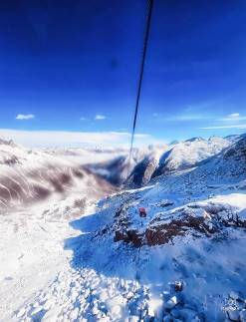
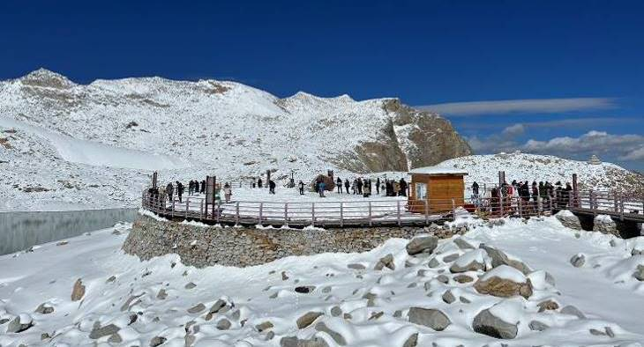
 | นำท่าน นั่งกระเช้าลอยฟ้า (cable car) ที่สูงที่สุดในเอเชียขึ้นสู่จุดชมวิวธารน้ำแข็งที่ระดับความสูง 4,860 เมตร ขึ้นชื่อว่าเป็นธารน้ำแข็งที่อายุน้อยที่สุด อยู่ใกล้เมืองมากที่สุด และสูงที่สุดในโลกที่สามารถเข้าถึงได้ด้วยกระเช้าลอยฟ้า จุดท่องเที่ยวหลักอยู่ที่ความสูง 4,860 เมตรจากระดับน้ำทะเล จากจุดนี้สามารถมองเห็นทิวทัศน์ของภูเขาหิมะ ธารน้ำแข็ง และทะเลสาบบนที่สูงได้อย่างชัดเจน และ อีกหนึ่งไฮไลท์ คือ Dagu Glacier 4860 Coffee Shop (หรือ 360 Sky Cafe) คาเฟ่ที่สูงที่สุดในโลกและสูงที่สุดในจีน ตั้งอยู่บนยอดเขาต๋ากู่ปิงชวน โดดเด่นด้วยวิวกระจกพาโนรามา 360 องศา เห็นธารน้ำแข็งและภูเขาหิมะอันกว้างใหญ่ บรรยากาศสุดคลาสสิก หนาวเย็น และมีระบบผลิตออกซิเจนภายในช่วยลดอาการแพ้ความสูง สามารถนั่งจิบกาแฟร้อนๆ หรือช็อกโกแลตร้อน ท่ามกลางวิวน้ำแข็งและหิมะได้อย่างฟินๆ
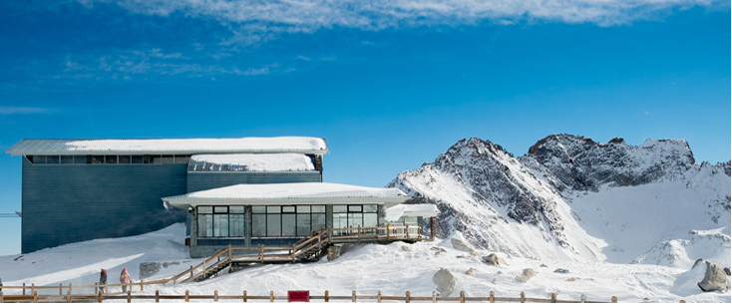
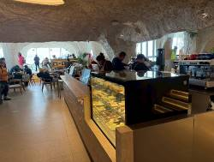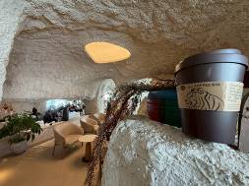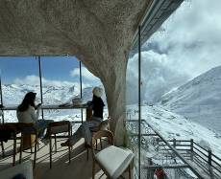
บ่าย | นำท่านเดินทางเข้าสู่ที่พัก เมืองชวนจู่ซื่อ (ระยะทางประมาณ 230 กิโลเมตร ใช้เวลาเดินทางประมาณ 4-5 ชั่วโมง) ซึ่งประชากรของที่นี่ส่วนใหญ่เป็นชนเผ่าเชียง และเป็นแหล่งเพาะพันธุ์หมีแพนด้า ระหว่างทางท่านจะได้สัมผัสกับวิวทิวทัศน์อันงดงามยอดเขาปกคลุมด้วยหิมะช่วยให้ได้ผ่อนคลายสายตา และยังได้เห็นฝูงจามรีเป็นสัตว์ในตระกูลวัว มีลักษณะรูปร่างคล้ายวัวกระทิงแต่มีขนยาวหนา แทะเล็มหญ้าอยู่ระหว่าง 2 ข้างทางอย่างเพลินเพิลนอีกด้วย
ค่ำ | รับประทานอาหารค่ำ ณ ภัตตาคาร (มื้อที่ 10)
ที่พัก | Yari International Hotel หรือระดับเทียบเท่า 4 ดาว (มาตรฐานจีน)
วันที่ 5 | อุทยานแห่งชาติจิ่วจ้ายโกว (ใช้รถเวียนของอุทยาน) – เมืองจิ่วจ้ายโกว  *เมนูพิเศษ...สุกี้เห็ด
เช้า | รับประทานอาหารเช้า ณ ห้องอาหารภายในโรงแรม (มื้อที่ 11)
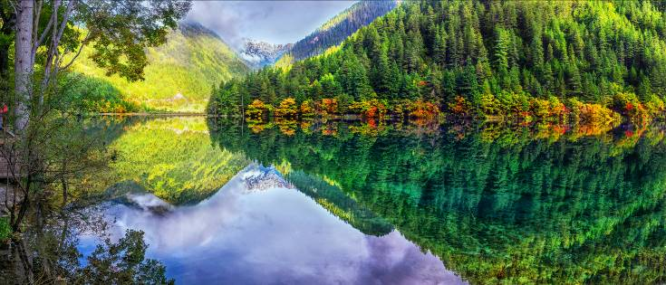
นำท่านเดินทางสู่ อุทยานแห่งชาติจิ่วจ้ายโกว (ใช้รถเวียนของอุทยาน) (ระยะทางประมาณ 85 กิโลเมตร ใช้เวลาเดินทางประมาณ 2ชั่วโมง) เพื่อชมมรดกโลกอุทยานแห่งชาติธารสวรรค์ “จิ่วจ้ายโกว” ครอบคลุมพื้นที่กว่า 720 ตารางกิโลเมตร และอยู่สูงกว่าระดับน้ำทะเลถึง 2,500 เมตร ชื่อของ "จิ่วจ้ายโกว" นั้นเป็นคำภาษาจีนที่แปลว่า "ธารน้ำเก้าหมู่บ้าน" เพราะในอดีตนั้นมีหมู่บ้านชาวทิเบตทั้งหมด 9 หมู่บ้านอยู่ริมธารน้ำเหล่านี้ และเนื่องจากชาวทิเบตนั้นมีความศรัทธาในภูเขาและสายน้ำ จึงมีความเชื่อว่าจิ่วจ้ายโกวนั้นเป็นดินแดนแห่งขุนเขาและธารน้ำศักดิ์สิทธิ์มีแม่น้ำลำธาร มีทะเลสาบใหญ่น้อยมากมายกว่า 144 แห่ง และน้ำตกขนาดใหญ่ น้ำในทะเลสาบสีมรกตใสสะอาดและสวยงาม สะท้อนภาพของภูเขาท้องฟ้าสีคราม ป่าดงดิบอันอุดมสมบูรณ์ ทุกสถานที่ล้วนเป็นความงามที่ธรรมชาติได้บรรจงสร้างไว้ได้ดั่งภาพวาดในจินตนาการจึงได้รับการขึ้นทะเบียนให้เป็นมรดกโลกทางธรรมชาติ โดยองกรณ์ UNESCO เมื่อปี ค.ศ. 1992 และเป็นสถานที่ท่องเที่ยวระดับ 5A ของจีน ที่ใครๆ ต่างก็ใฝ่ฝันอยากไปเยือนสักครั้งในชีวิต

หมายเหตุ
กรณีต้องการนั่งรถเหมาอุทยาน สอบถามเพิ่มเติมได้ที่หัวหน้าทัวร์

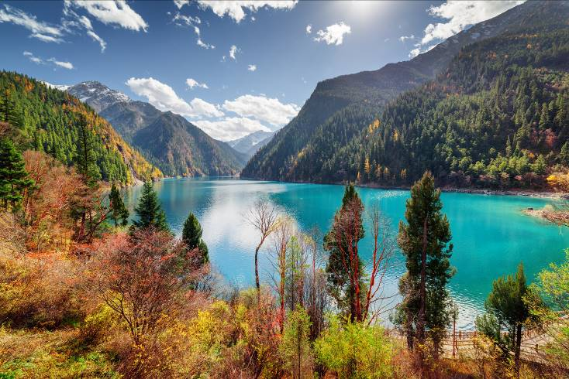
 | ทะเลสาบยาว ใหญ่ที่สุดในจิ่วจ้ายโกว ยาวกว่า 7 กิโลเมตร อยู่ท่ามกลางขุนเขาในบรรยากาศที่เงียบสงบแต่งดงาม ชม ทะเลสาบห้าสี เป็นทะเลสาบที่มีสีของน้ำแปลกตาโดยเฉพาะเมื่อยามแสงอาทิตย์ตกกระทบพื้นน้ำ สีของน้ำในทะเลสาบจะเปล่งประกายเป็นสีรุ้งดูงดงาม
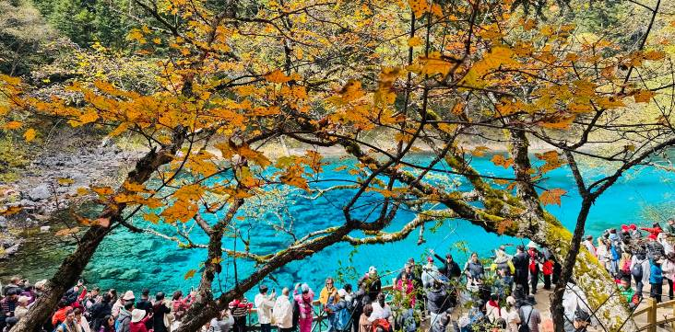
 | ทะเลสาบ5สี เป็นทะสาบที่มีสีของน้ำแปลกตา โดยเฉพาะเมื่อยามแสงอาทิตยต์กกระทบพื้น สีของน้ำในทะเลสาบจะเปล่งประกายเป็นสีรุ้งดูงดงามมากก เป็นอุทยานที่เหมาะกับการไปถ่ายพรีเวดดิ้งธีมเทพนิยายมากๆ
กลางวัน | รับประทานอาหารกลางวัน ณ ภัตตาคาร (มื้อที่ 12)
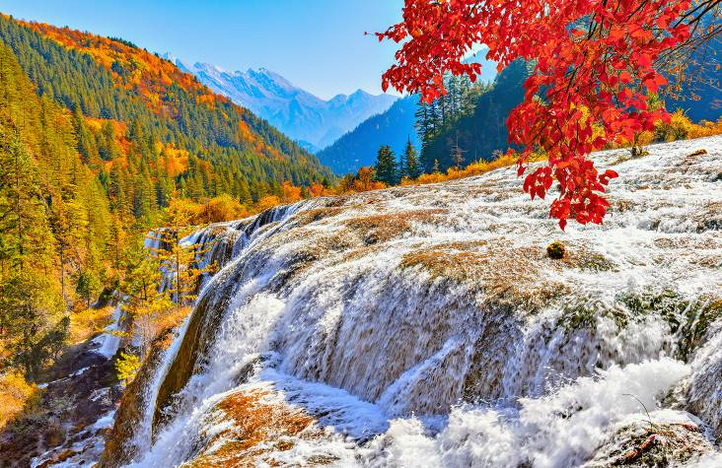
 | น้ำตกธารไข่มุก ซึ่งเป็นน้ำตกที่ไหลผ่านถ้ำลำธารใหญ่น้อยที่สลับซับซ้อนดุจดังวังบาดาล โดยมีสายน้ำทอดยาวลดหลั่นกันมาเป็นระยะทางถึง 310 เมตร โดยไม่ขาดช่วงสายธารส่องประกายระยิบระยับราวกับความงามของเส้นไข่มุก ให้ท่านได้สนุกกับการบันทึกถ่ายภาพและดื่มด่ำกับธรรมชาติที่สวยสดงดงามได้อย่างเต็มที่ ถึงเวลานัดหมายออกจากอุทยาน
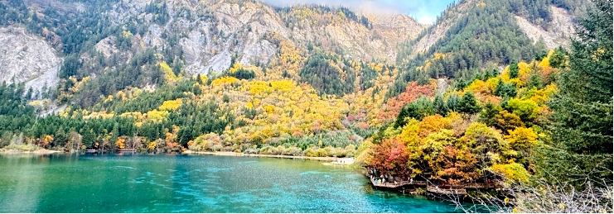
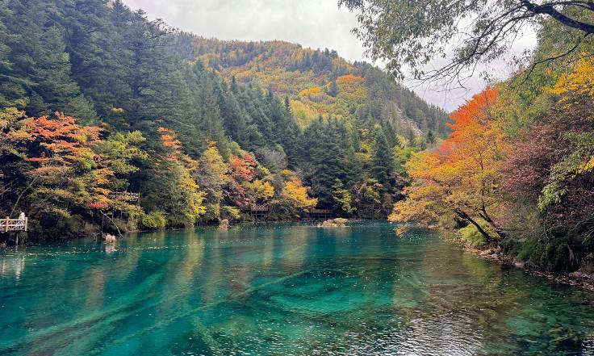
 | ทะเลสาบนกยูง ด้วยสีสันของสายน้ำที่เป็นสีฟ้าเข้ม-อ่อนสลับกันขึ้นอยู่กับระดับความลึกของน้ำ และรูปร่างของทะเลสาบคล้ายนกยูง จึงเป็นที่มาของชื่อนั่นเอง และในยามใบไม้เปลี่ยนสี เมื่อใบไม้สีต่างๆ ร่วงหล่นบนผืนน้ำ ก็จะแผ่กระจายออกคล้ายนกยูงกำลังรำแพน จนเป็นที่ร่ำลือว่าหากได้ชมความงามของทะเลสาบนี้ ก็ไม่อาจเห็นทะเลสาบอื่นใดงดงามได้อีก
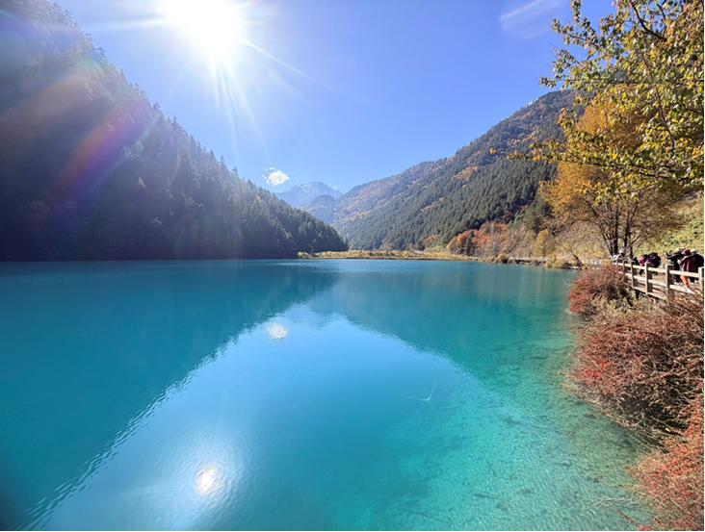
 | ทะเลสาบแพนด้า เป็นทะเลสาบสีเขียวอมน้ำเงิน เพราะเชื่อว่าเคยมีหมีแพนด้าลงมาดื่มน้ำในทะเลสาบแห่งนี้
 | **แจ้งให้ทราบ：การเที่ยวชมภายในอุทยานจิ่วจ้ายโกวได้มากน้อยขึ้นอยู่กับการรักษาเวลาของคณะทัวร์และจำนวนนักท่องเที่ยวในวันนั้นๆ ไกด์และหัวหน้าทัวร์จะพาคณะพาเที่ยวชมตามจุดไฮไลท์สำคัญๆตามที่ระบุในรายการทัวร์ และถ้าไม่สามารถเที่ยวชมได้ครบทุกจุดทางทัวร์ขอสงวนสิทธิ์ในการไม่คืนเงินใดๆทั้งสิ้น
 | จากนั้นนำท่านเดินทางสู่ เมืองจิ่วจ้ายโกว (ระยะทาง 45 กิโลเมตร ใช้เวลาเดินทางประมาณ 1 ชั่วโมง) เป็นพื้นที่อนุรักษ์ธรรมชาติ อยู่ทางตอนเหนือของมณฑลเสฉวน ห่างจากเมืองเฉิงตูประมาณ 470 กิโลเมตร เป็นสถานที่ท่องเที่ยวทางธรรมชาติในเมืองจีนที่สวยงามและมีความหลากหลาย จนเรียกได้ว่าเป็นสวรรค์บนดิน สามารถไปเยี่ยมชมได้ทุกฤดู ซึ่งเราก็จะได้เห็นเสน่ห์และความสวยงามที่แตกต่างกันไปในแต่ละช่วงเวลา
ค่ำ | รับประทานอาหารค่ำ ณ ภัตตาคาร (มื้อที่ 13) * เมนูพิเศษ สุกี้เห็ด
ที่พัก | Marriott Courtyard Hotel หรือระดับเทียบเท่า 4 ดาว (มาตรฐานจีน)
วันที่ 6 | สถานีรถไฟความเร็วสูง – นั่งรถไฟความเร็วสูงกลับเมืองเฉิงตู – วัดต้าฉือ – ถนนคนเดินชุนซีลู่ – หมีแพนด้ายักษืปีนตึก – ถนนไท่กู่หลี่  *เมนูพิเศษ...สุกี้หมาล่าเสฉวน
เช้า | รับประทานอาหารเช้า ณ ห้องอาหารภายในโรงแรม (มื้อที่ 14)
จากนั้นนำท่านเดินทางสู่ สถานีรถไฟความเร็วสูง นำท่านเดินทางกลับสู่ เมืองเฉิงตูด้วยรถไฟความเร็วสูง (ใช้เวลาเดินทางประมาณ 1ชั่วโมง 40นาที)
หมายเหตุการขึ้นรถไฟ
- รถไฟอาจจะมีการเปลี่ยนขบวนเวลา ขอสงวนสิทธิ์จัดขบวนและเวลาตามความเหมาะสม หากรอบรถไฟกระทบเวลารับประทานอาหารกลางวัน ขอจัดเป็นเมนูข้าว Set Box บนรถไฟเพื่อไม่ให้กระทบกับโปรแกรมท่องเที่ยว
- กรณีถ้าไม่มีรถขนกระเป๋า หรือกระเป๋าใบเล็กที่ติดตัวกับลูกค้า จะต้องลากกระเป๋าด้วยตัวเอง เพื่อความรวดเร็วในการขึ้นหรือลงรถไฟ สัมภาระและกระเป๋าเดินทางของท่าน ควรจัดให้เรียบร้อยและไม่ควรใช้กระเป๋าที่มีขนาดใหญ่จนเกินไป (รถไฟจะจอดประมาณ 2-6 นาที ต่อสถานี)
- เพื่อความสะดวกและรวดเร็วในการผ่านจุดตรวจความปลอดภัย กรุณางดนำวัตถุอันตราย ของมีคม และวัตถุไวไฟทุกชนิดติดตัว โดยเฉพาะอย่างยิ่ง: กรรไกรตัดเล็บ, มีดโกน, ไฟแช็ก, ไม้ขีดไฟ, สเปรย์หรือกระป๋องอัดแก๊สทุกชนิด และของเหลวขนาดบรรจุเกิน100Ml. สถานีรถไฟและสถานที่ท่องเที่ยวต่างๆ ในประเทศจีนมีมาตรการรักษาความปลอดภัยที่เข้มงวด หากเจ้าหน้าที่ตรวจพบสิ่งของต้องห้ามดังกล่าว จะถูกยึดโดยไม่มีข้อยกเว้น และไม่สามารถขอคืนได้ในทุกกรณี

*โปรแกรมนี้มีบริการรถขนกระเป๋า ลูกค้าไม่ต้องลากกระเป๋าสัมภาระขึ้นรถไฟ

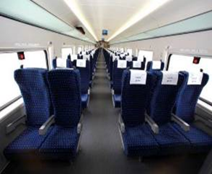
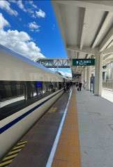
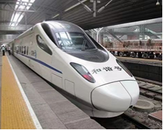
กลางวัน | รับประทานอาหารกลางวัน ณ ภัตตาคาร (มื้อที่ 15)
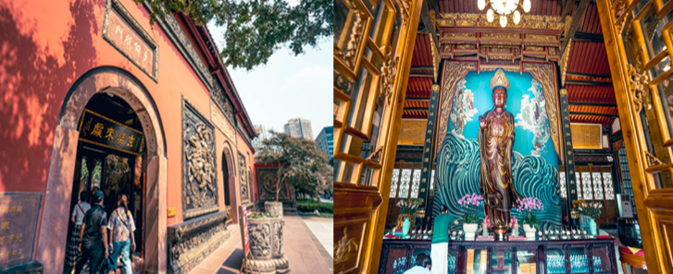
 | จากนั้นนำท่านสักการะ วัดต้าฉือ ซึ่งอยู่บริเวณติดกันกับถนนไท่กู๋หลี เป็นวัดเก่าแก่ยาวนานมากว่า 1,600 ปี ใจกลางเมืองเฉิงตู บรรยากาศรายล้อมไปด้วยตึกและเป็นวัดที่เงียบสงบมาก สวยงามดูสะอาดตามีมนต์ขลัง ซึ่งวัดเก่าแก่แห่งนี้แต่เดิมพระถังซำจั๋งเคยจำพรรษาก่อนเดินทางไปชมพูทวีปเพื่ออัญเชิญพระไตรปิฎก คนที่มาวัดนี้มักมาขอพรเรื่อง อำนาจ บารมี คนเมตตาและโชคลาภ โดยเฉพาะเรื่องสุขภาพ ขอพรสิ่งใดมักสมหวังจนเป็นที่สักการะมากของเมืองเฉิงตู
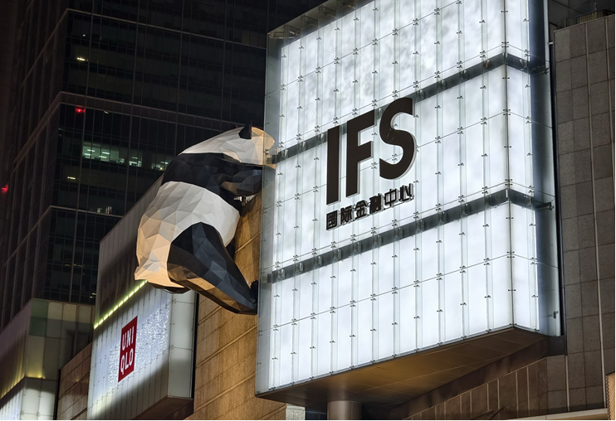
 | นำท่านช้อปปิ้ง ถนนคนเดินชุนซีลู่ (Chunxi Road Pedestrian Street) หรือ Walking Street ของเสฉวน เป็นย่านชอปปิ้งทันสมัยชื่อดังที่นี่ เทียบกับสยามสแควร์เมืองไทยเลยทีเดียว เป็นถนนขนาดใหญ่ และเป็นถนนปิดที่ไม่ให้รถวิ่งผ่านเข้าไปได้ ภายในสองฝากฝั่งของถนนมีแต่ร้านค้าขายสินค้ามากมาย ตั้งแต่ร้านแบรนด์เนมชื่อดัง สินค้าแบรนด์จีน มีสินค้ามากหลายให้เลือกซื้อ อาทิ เสื้อผ้า รองเท้า เครื่องสำอาง เครื่องดื่ม อาหารการกิน รวมถึงยังมีห้างสรรพสินค้าขนาดใหญ่ชื่อดัง ให้เหล่านักช้อปได้เดินเลือกซื้อสินค้าตามใจชอบกันอย่างเพลิดเพลิน นำท่านชมจุดเช็คอินที่ หมีแพนด้ายักษ์ปีนตึก (IFS BUILDING) เป็นแพนด้าที่อ้วนน่ารักกำลังป่ายปีนตืน เป็นประติมากรรมแพนด้ายักษ์แขวนอยู่บนอาคาร IFS ในใจกลางเมืองเฉิงตู และที่นี่ยังมี ช้อป Pop Mart ขายโมเดลตุ๊กตาสุดฮิต ให้ท่านได้เลือกซื้อเลือกจุ่มได้มากมายตามใจชอบ และท่านสามารถเดินช้อปปิ้งต่อได้ที่ ถนนไท่กู๋หลี ช้อปปิ้งคอมเพล็กซ์ ร้านอาหาร ห้างสรรพสินค้าใต้ดิน โรงภาพยนตร์ จัตุรัส และโรงแรมหรูอย่าง The Temple House ใครชอบสไตล์จีนโมเดิร์น
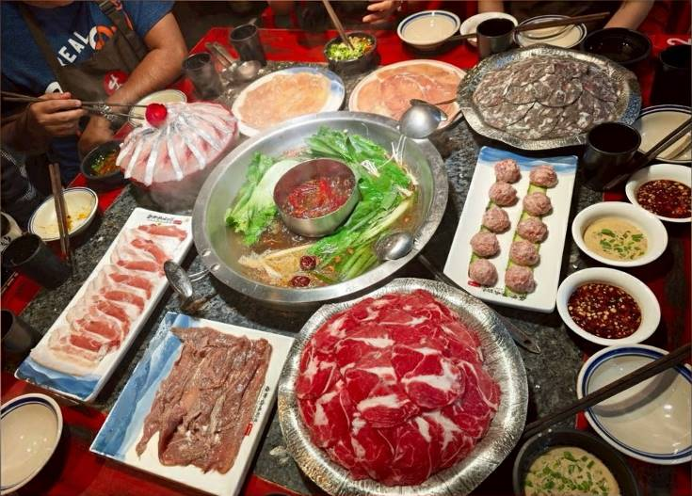
ค่ำ | รับประทานอาหารค่ำ ณ ภัตตาคาร (มื้อที่ 17) *เมนูพิเศษสุกี้หมาล่าเสฉวน
ที่พัก | Haward Johnson Life Hotel หรือระดับเทียบเท่า 5 ดาว (มาตรฐานจีน)
วันที่ 7 | ถนนโบราณซอยกว้างซอยแคบ+POP MART – สนามบินเฉิงตู (TG619 : 15.55 – 18.00) – กรุงเทพฯ (สนามบินสุวรรณภูมิ)
เช้า | รับประทานอาหารเช้า ณ ห้องอาหารภายในโรงแรม (มื้อที่ 18)
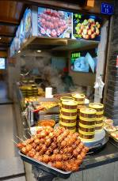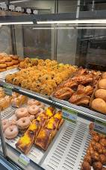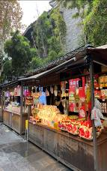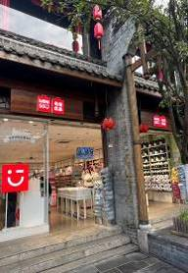
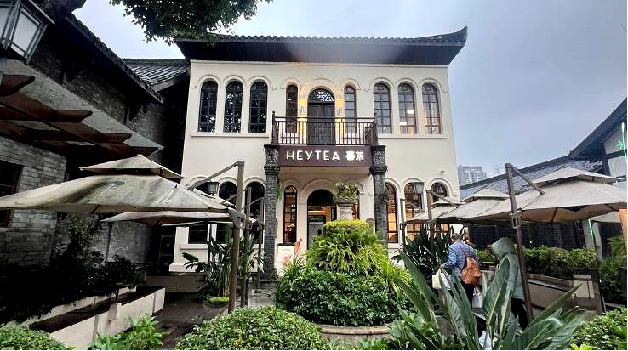
 | จากนั้นนำท่านเที่ยวชม ถนนโบราณซอยกว้างซอยแคบ + POP MART จัดว่ามีเสน่ห์ของความเป็นอาคาร ตกแต่งด้วยเรื่องราววิถีชีวิตการเป็นอยู่ของคนจีนเฉิงตูในสมัยโบราณ แต่ผสมความทันสมัยใส่เข้าไปได้อย่างลงตัว ถนนคนเดินมี 3 ซอย แต่ละซอยมีความยาวประมาณ 400 เมตร มีร้านค้าเล็กๆ ตั้งเรียงรายอยู่ในแต่ละซอยและตรอกให้เดินช้อปกันเพลิน ทั้งร้านหนังสือ ร้านชา-กาแฟ บาร์ เสื้อผ้า ไปจนถึงร้านอาหารนานาชนิด รวมร้านค้าทุกซอยแล้วมีจำนวนหลายร้อยร้านค้า
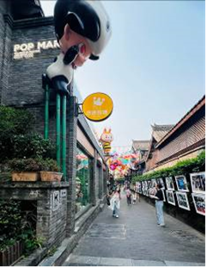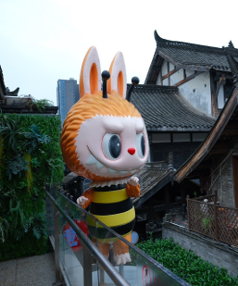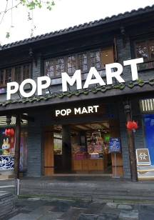
 | สมควรแก่เวลานำท่านเดินทางสู่ สนามบินเฉิงตูเทียนฟู่
กลางวัน | อิสระอาหารกลางวันตามอัธยาศัย.... เพื่อไม่ให้เสียเวลาอันเพลิดเพลินกับการช้อปปิ้ง
15.55 น. | เดินทางกลับกรุงเทพฯ สายการบิน Thai Airways เที่ยวบินที่ TG619  * น้ำหนักกระเป๋า 23 กิโลกรัม/ท่านละ 1 ใบ * มีบริการอาหารบนเครื่อง
18.00 น. | เดินทางกลับถึง สนามบินสุวรรณภูมิ โดยสวัสดิภาพ พร้อมความประทับใจในการเดินทาง

